03/07/2021


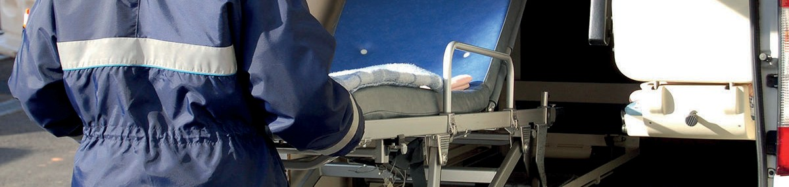

PSE2 – Formation initiale

Pré-requis
Être titulaire du PSE1, à jour de formation continue.

Modalités d’inscription
Nous contacter à secouristescxblanche38@orange.fr
Durée
28h de face à face pédagogique. (4 jours consécutifs ou non)

Délai d’accès
Les sessions seront mises en place en fonction de vos demandes.
Tarifs
300€

Handicap
Contacter notre référent handicap, David CIGNO au 06 83 72 08 90

Objectifs

Méthodes pédagogiques
- Programme établi selon les recommandations du Ministère de l’Intérieur.
- Alternance d’apports théoriques et de mises en situation.
- Méthodes adaptées aux groupes et aux modules : interrogatives, expositives, démonstratives, actives, etc…
- Formation dispensée par un formateur titulaire d’un certificat de compétences en premiers secours.

Moyens pédagogiques
- Moyens vidéo.
- Mannequins, défibrillateurs.
- Matériels pédagogiques et d’apprentissage divers (sac prompt secours et d’oxygénothérapie, immobilisation, brancardage, etc…).
- Maquillage pour simulations.
- Un livret PSE2 est remis à chaque stagiaire.

Validation
Délivrance d’un certificat de compétences d’équipier secouriste (PSE2), aux candidats qui satisfont aux épreuves certificatives. Remise à niveau obligatoire tous les ans.
En complément de la formation au PSE1, elle a pour but de faire acquérir à l’apprenant des capacités supplémentaires, sur le plan technique et humain, pour porter secours, à une ou plusieurs victimes, en agissant au sein d’une équipe, avec du matériel, dans
l’attente ou en complément des services publics de secours concernés.

Programme
Prendre en charge une personne :
- Présentant une affection ou une aggravation de sa maladie
- Victime d’une atteinte circonstancielle
- Présentant une souffrance psychique ou un comportement inhabituel

Assurer, au sein d’une équipe :
- L’immobilisation, totale ou partielle d’une personne victime d’un traumatisme du squelette
- Le relevage et le brancardage d’une victime en vue de son transport

De coordonner les actions de secours conduites au sein d’une équipe. Il doit être en mesure (acquis du PSE1) :
- D’évoluer dans le cadre juridique applicable à son action de secours et dans le respect des procédures définies par son autorité d’emploi
- D’assurer une protection immédiate, adaptée et permanente, pour lui-même, la victime et les autres personnes des dangers environnants
- De réaliser un bilan et d’assurer sa transmission aux services appropriés
- D’adapter son comportement à la situation ou à l’état de la victime

Evaluation
Evaluation formative et certificative.
La présence, la participation active (réalisation de tous les gestes demandés) et des cas de mise en situation (en tant qu’équipier secouriste) de chacun constituent les seuls critères de validation.

Comité Départemental de l’Isère - 16 rue Henri Dunant - 38180 Seyssins - E-mail : secouristescxblanche38@orange.fr

